Anatomie et Physiologie animale
(Le corps humain)

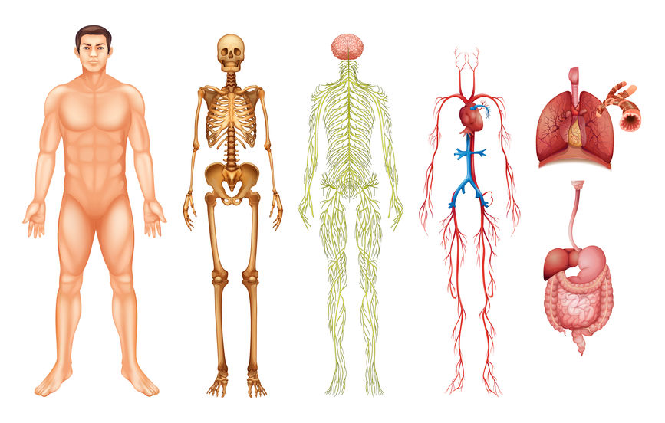
L'anatomie et la physiologie sont des disciplines scientifiques qui appartiennent à la biologie
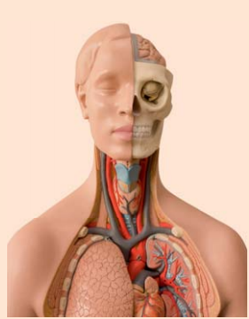

- Qu'est-ce que l'anatomie ?
L'anatomie est une science qui a pour objet l'étude de la structure et de la forme des êtres vivants ainsi que l'étude des rapports entre les différents organes qui constituent ces êtres organisés.
- Qu'est-ce que la Physiologie ?
Étude du fonctionnement du corps et de ses parties, c'est-à-dire de la façon dont celles- ci jouent leur rôle et permettent le maintien de la vie.
- Les niveaux d'organisation du corps humain
Le corps humain comporte plusieurs niveaux de complexité (du plus petit au plus grand): c'est un mécanisme évolué d’organisation et de fonctionnement
1. Des atomes: qui se combinent pour former des molécules (eau, les protéines...)
2. Les molécules : sont constituées d’atomes et qui s'associent elles-mêmes pour créer des organites, composants des cellules.
3. Les cellules La cellule est l’unité structurale et fonctionnelle de l’organisme. Sa forme et sa fonction varient selon le tissu qu’elle constitue. Sa dimension est de l’ordre du micromètre (10-6 m) ; il existe toutefois une variabilité importante. Les cellules renferment les chromosomes dans leur noyau. Chaque type de cellule a une activité spécifique, reflétant la diversité des fonctions de notre organisme.
4. Un tissu Un tissu est constitué d’un ensemble de cellules différenciées assurant une même fonction. Il existe quatre grands types de tissu chez l’être humain : les tissus épithéliaux, les tissus musculaires, les tissus conjonctifs et le tissu nerveux. Exemple : les muscles sont constitués de tissu musculaire.
Il y a 4 grands types de tissus, jouant chacun un rôle particulier et distinct : le tissu épithélial, le tissu musculaire, le tissu conjonctif, .le tissu nerveux.
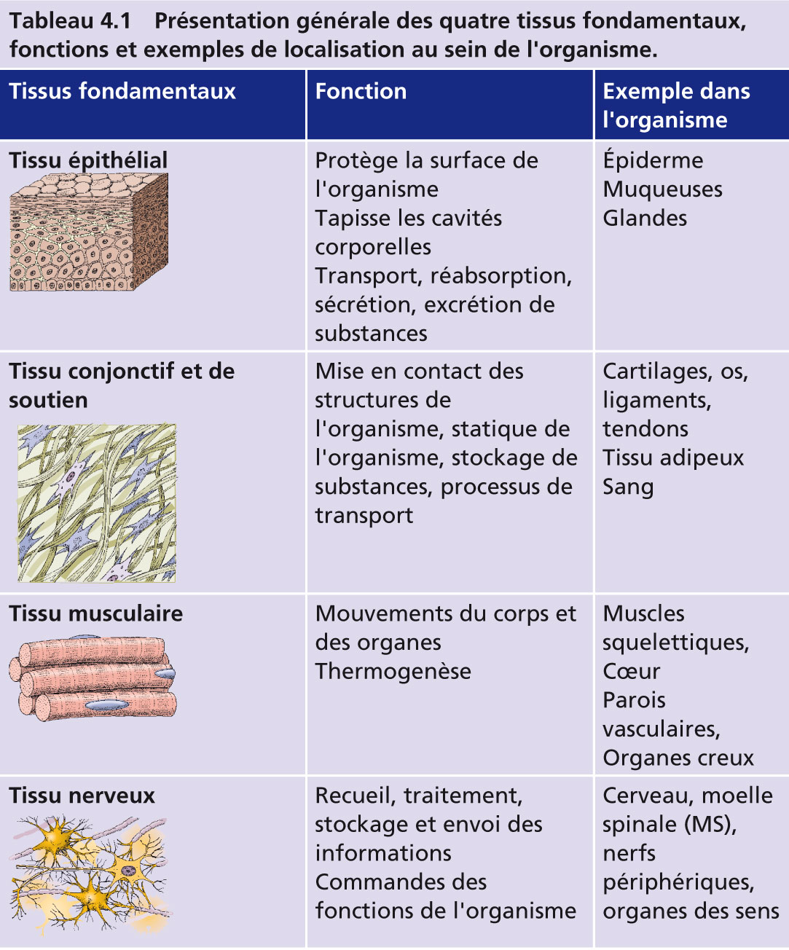
4. Les organes sont des structures anatomiques identifiables, constituées d’au moins deux types de tissus (souvent les quatre grands types) qui exercent une fonction déterminée. C'est à ce niveau que des processus physiologiques très complexes sont alors possible.
Exemples :
- l’estomac participe à la digestion des aliments ;
- les poumons participent à la fonction respiratoire.
- Un système est constitué d’un ensemble d’organes qui accomplissent une même fonction.
Exemple1 : L’œsophage, l’estomac, l’intestin grêle et le gros intestin s’associent avec d’autres organes encore pour constituer le système digestif. Il dégrade les aliments en nutriments qui passent dans le sang et sont distribués aux cellules ; les substances non digérées sont rejetées.
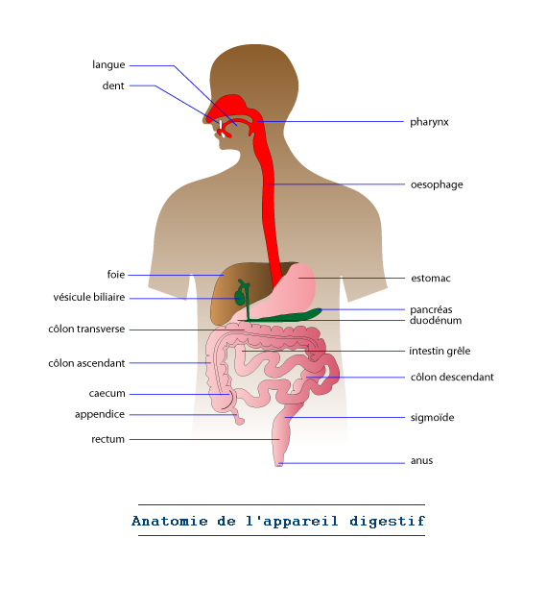
Exemple 2: La trachée, les bronches et les poumons font partie du système respiratoire, etc. Il assure l’oxygénation du sang et l’élimination du gaz carbonique ;
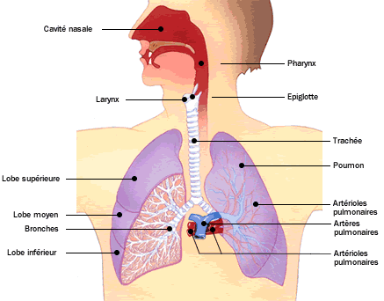
Exemple3 : les organes du système cardio-vasculaire (le cœur et les vaisseaux sanguins)
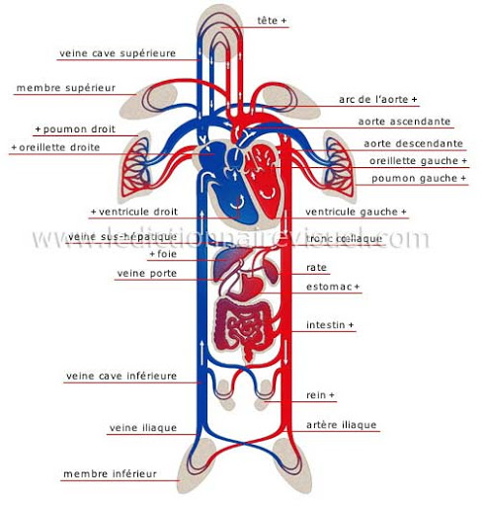

Il existe 11 systèmes :
- le système tégumentaire
- le système osseux
- le système musculaire
- le système nerveux
- le système endocrinien
- le système cardiovasculaire
- le système lymphatique
- le système respiratoire
- le système urinaire
- le système digestif
- le système génital
L'ensemble des 11 systèmes - travaillant en synergie - constitue un organisme : l'être humain.
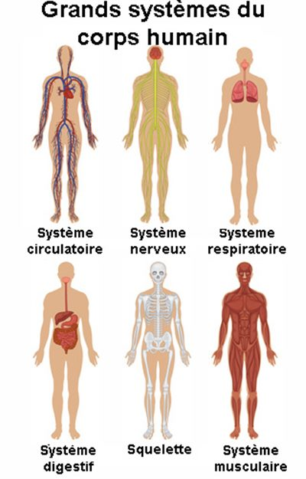
En plus de ces niveaux, on pourrait ajouter le niveau psychique qui est en étroite relation avec le système nerveux et qui dépend du bon fonctionnement des organes.
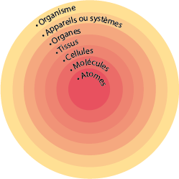
- Le niveau de l'organisme est le niveau d’organisation le plus complexe. Il représente l’ensemble de tous les niveaux qui travaillent en synergie pour assurer le maintien de la vie.
- Aucun des systèmes ne travaille de façon totalement indépendante; ils collaborent tous au bienêtre de l'organisme entier.
Exp : Le système digestif et le système respiratoire communiquent avec l'environnement et apportent respectivement les nutriments et l'oxygène au sang qui les distribue ensuite à toutes les cellules. Le système urinaire et le système respiratoire éliminent les déchets métaboliques de l'organisme.

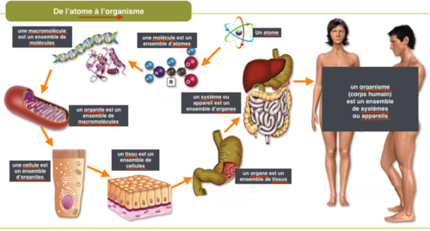
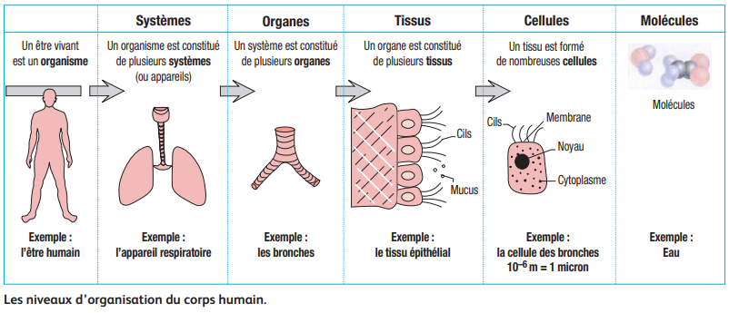

- Le fonctionnement du corps humain Caractéristiques générales:
Les systèmes du corps humain remplissent trois grandes fonctions : les fonctions de relation, de nutrition et de reproduction (tableau 1).
- Fonctions de relation
Elles nous mettent en relation avec le milieu extérieur.
Le système nerveux est le principal système de contrôle et de communication de l’organisme.
Nos organes des sens nous informent sur l’environnement, transmettent des informations au système nerveux qui commande alors notre système locomoteur et coordonne les fonctions vitales.
- Fonctions de nutrition
Elles assurent l’entretien de l’organisme et sa croissance grâce au :
– système digestif qui permet la digestion des aliments dans l’organisme ;
– système circulatoire qui permet la distribution des aliments dans l’organisme ;
– système respiratoire qui permet les échanges gazeux ;
– système excréteur qui permet l’évacuation des déchets du métabolisme cellulaire, des produits toxiques et des médicaments.
- Fonctions de reproduction
Elles permettent la transmission de la vie. Les fonctions de reproduction sont accomplies par le
système reproducteur qui comprend les organes génitaux mâles et femelles.

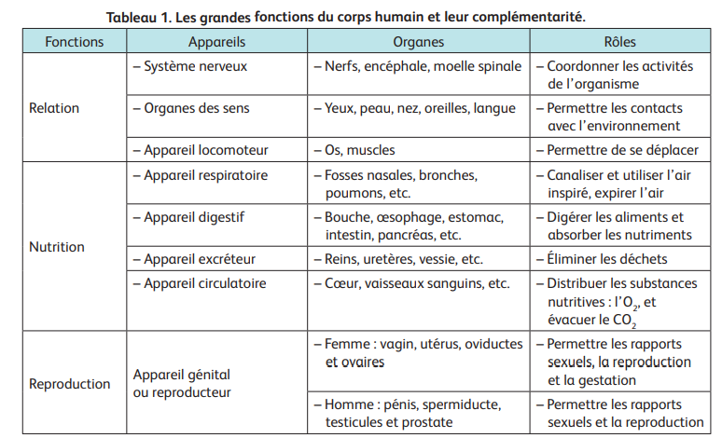

- Quelques exemples du fonctionnement de l’organisme humain
Le corps vit grâce à différents systèmes (respiratoire, digestif, circulatoire, nerveux, musculaire, squelettique, reproducteur…). Chaque système est composé de plusieurs organes qui travaillent ensemble pour la même fonction. Les organes et les systèmes sont en relation les uns avec les autres de façon coordonnée.
  - Le système respiratoire :
La respiration permet aux hommes de récupérer l'oxygène dont ils ont besoin pour survivre et de rejeter les déchets gazeux tel que le gaz carbonique.
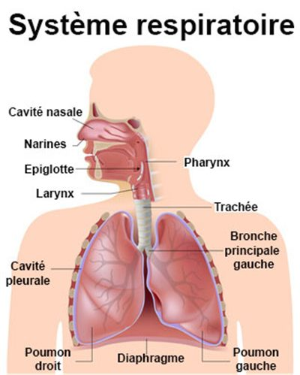
Le mécanisme de la respiration nécessite la participation et la collaboration de plusieurs organes.
- La cavité nasale (nez) est la meilleure voie d’entrée de l’air extérieur dans votre système respiratoire. Les poils qui tapissent ses parois intérieures font partie d’un système de nettoyage de l’air. L’air entre également par votre CAVITÉ ORALE (bouche), en particulier si vous avez l’habitude de respirer par la bouche ou si vos voies nasales sont temporairement bloquées.
- Le pharynx (gorge) recueille l’air venant de votre nez et le conduit vers le bas, dans votre trachée.
- Le larynx contient vos cordes vocales. L’air entrant et sortant crée le son de la voix.
- La trachée est le canal qui relie votre pharynx à vos poumons. La trachée se divise en deux bronches (tubes), une pour chaque poumon. Les bronches se divisent à leur tour en bronchioles.
- Le poumon droit comprend trois lobes ou sections.
- Le poumon gauche comprend deux lobes.
- La plèvre correspond aux membranes qui enveloppent chaque lobe de vos poumons et qui séparent les poumons de la paroi de votre cage thoracique.
- Les bronches sont recouvertes de cils (minuscules poils) qui bougent en vagues. Ce mouvement pousse le mucus (sécrétions collantes) vers le haut, dans la gorge, où il est toussé ou avalé. Le mucus sert à attraper et à piéger une grande partie des poussières, des germes et des autres matières étrangères qui envahissent vos poumons. Vos poumons évacuent le mucus par la toux.
- Le diaphragme est la forte membrane musculaire qui sépare votre cavité thoracique de votre cavité abdominale. En se déplaçant vers le bas, il crée une succion qui permet d’inspirer l’air et de gonfler les poumons.
- Les bronchioles sont la plus petite partie des bronches; à leurs extrémités se trouvent les alvéoles.
- Les alvéoles sont les minuscules sacs d’air qui sont la destination de l’air que vous respirez. Les capillaires sont les vaisseaux sanguins qui tapissent les parois des alvéoles. Le sang arrive de l’artère pulmonaire, circule dans les capillaires et en ressort par la veine pulmonaire. Lors du passage du sang dans les capillaires, les alvéoles en éliminent le dioxyde de carbone et le remplacent par de l’oxygène.
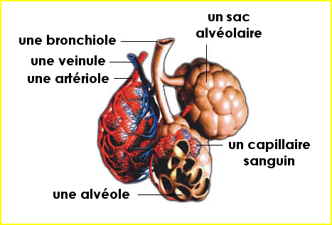

  - Le système digestif
Le système digestif permet, grâce à plusieurs organes, de prendre la nourriture, de la digérer (transformer la nourriture en énergie et en nutriments pour le corps) et d’évacuer le surplus. On considère 3 parties dans l’appareil digestif : les éléments de la cavité buccale, les éléments du tube digestif et enfin, les glandes annexes.
    - Composition et rôle des éléments de la cavité buccale (la bouche) :
- Les lèvres : parties charnues et pigmentées bordant la bouche et couvrant les dents. Pas de véritable rôle dans le système digestif.
- Les dents : permettent de sectionner les aliments (incisives), la mastication et le broyage (molaires et prémolaires) et le déchiquetage (canines).
- La langue : muscle (le plus fort par rapport à sa taille) très vascularisé jouant un rôle dans la mastication et la déglutition.
- Les glandes salivaires : organes qui sont à l'origine de la fabrication et de l'excrétion de la salive. La salive a pour rôle d'humidifier les muqueuses du système digestif supérieur, de participer aux premières étapes de la digestion et de faciliter la progression des aliments.
- Le pharynx : carrefour aéro-disgestif entre les voies aériennes et les voies digestives. Concernant son rôle au niveau digestif, il intervient dans la déglutition.
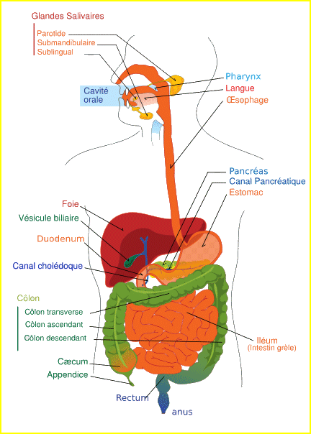
    - Composition et rôle des éléments du tube digestif :
- L'œsophage : transporte les aliments solides et les liquides déglutis vers l'estomac .
- L’estomac : portion du tube digestif de 15 cm de haut environ et contenant un volume compris entre 0,5 litre (à vide) jusqu’à 4 litres. L’estomac est situé entre l’œsophage et le duodénum et permet d’assurer la digestion (c'est-à-dire de casser les molécules en plus petites molécules) grâce aux fonctions mécaniques (brassage) et chimique en mélangeant les sucs gastriques aux aliments. Il déverse alors (2 à 6 heures après) une pâte appelée chyme dans l’intestin grêle.
- Les intestins : s'étendent de la sortie de l'estomac jusqu’à l'anus. Ils se divisent en deux parties : l’intestin grêle et le gros intestin (ou côlon). La fonction des intestins est d’assurer l’assimilation des nutriments issus des aliments ingérés, dans le sang.
- L'intestin grêle : poursuit l’action de digestion de l’estomac en réduisant les petites molécules issues de l’estomac (la plupart des protéines, des glucides, des lipides) en nutriments assimilable par l’organisme. La surface d’échange avec le sang est très importante grâce à la multitude de plis et villosités. Il mesure environ 7 à 8 mètres.
- Le gros intestin ou côlon : prépare l’excrétion du surplus, grâce à la flore bactérienne qu’il héberge en symbiose et dont la fonction est de décomposer les molécules que le corps humain n'est pas capable d'assimiler.
    - Composition et rôle des glandes annexes
- Le foie : se situe dans la cavité péritonéale et présente une double vascularisation et est un organe vital par sa fonction principale qui est de détoxiquer ce qui est ingéré dans l’appareil digestif. Il sécrète une substance, la bile (jusqu’à un litre par jour), qui se déverse par les canaux biliaires dans l’intestin grêle où elle permet de digérer les graisses avec les enzymes du pancréas et permet de détoxiquer l’organisme. Enfin, la bile permet de neutraliser le chyme gastrique acide issu de l'estomac, grâce à des ions basiques.
- La vésicule biliaire : un organe en forme de poire qui stocke et concentre la bile (sécrété en continue par le foie) jusqu'à ce que le corps l'utilise pour la digestion.
- Le pancréas : avoisine les 15 cm de long pour une masse allant de 70 à 100 g et est la deuxième glande la plus grosse en volume après le foie. Le pancréas sécrète des enzymes et des hormones nécessaires au bon fonctionnement de notre corps.

L’ESSENTIEL À RETENIR

◗ Le corps humain comporte plusieurs niveaux d’organisation que l’on peut classer ainsi par ordre décroissant : organisme, systèmes, organes, tissus, cellules, molécules.
◗ Les systèmes assurent trois fonctions majeures : les fonctions de relation, de nutrition et de reproduction.
◗ Les organes sont des structures anatomiques identifiables composées d’au moins deux tissus.
◗ Un tissu est un ensemble de cellules différenciées dotées de propriétés semblables. On distingue quatre principaux types de tissus : épithélial, conjonctif, musculaire et nerveux.
◗ Les cellules représentent l’unité structurale et fonctionnelle de l’organisme ; elles contiennent et sont formées par des molécules.
◗ Les molécules forment des éléments fondamentaux.

